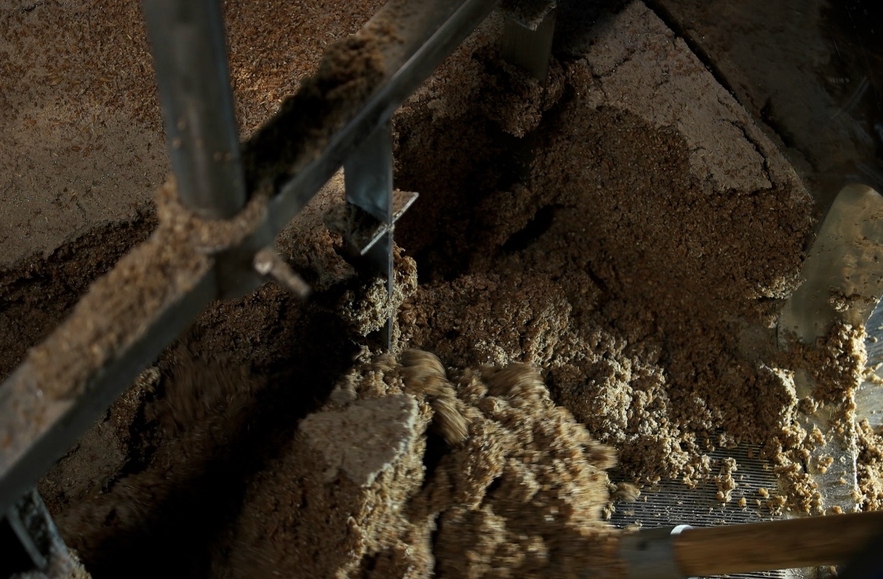

Fra øl til fiskefoder - mask som bæredygtig proteinkilde

Teoretisk baggrund og opgaver til HPLC-analyse af aminosyresammensætning
Udarbejdet af
Freja Karlsen, DTU Aqua og Anders Almlund Osted, Rysensteen Gymnasium
Fag
Bioteknologi A, Kemi A og Kemi B
Verdensmål

Teoretisk baggrund og opgaver til HPLC-analyse af aminosyresammensætning
Ved HPLC-analysen af aminosyrer hydrolyseres proteinet til aminosyrer, og der tilsættes et reagens (AQC-reagens på figuren nedenfor), hvorved de enkelte aminosyrer omdannes til stabile derivater. Reagenset kan reagere med både primære og sekundære aminer (se Figur 1). Strukturen, der påsættes aminosyrerne, har egenskaber, der gør, at man kan måle både UV-absorbans og fluorescensintensitet af derivaterne og derved bestemme mængden af dem efter adskillelsen af aminosyrederivaterne i kolonnen.
Figur 1: Reagenset der tilsættes aminosyrerne danner aminosyrederivater. Desuden dannes to biprodukter, der kan ses i HPLC-chromatogrammet.
Reaktionen mellem AQC og aminosyrerne sker hurtigt (i løbet af ms). Man anvender et stort overskud af AQC-reagens for at sikre, at aminosyrerne omdannes fuldstændigt til derivater. Det overskydende AQC-reagens reagerer langsommere med tilstedeværende vand og omdannes til et biprodukt, AMQ (se Figur 1). Det dannede AMQ kan ydermere reagere med tilbageværende AQC-reagens og danne endnu et biprodukt (se Figur 1).
Begge disse biprodukter vil give anledning til signaler i HPLC-chromatogrammet, men da de let kan identificeres og ikke overlapper med signaler fra aminosyrederivaterne, har det ingen betydning for aminosyreanalysen.
Blandingen med derivaterne af aminosyrerne køres herefter igennem HPLC-systemet.
Figur 2: Strukturtegning af C₁₈-kolonnematerialet, der anvendes til HPLC- analysen af aminosyrederivaterne.
Den molekylære struktur af den gruppe, der påsættes de enkelte aminosyrer, er den samme (sort del af aminosyrederivaters struktur vist på Figur 1). Det er således aminosyrernes forskellige strukturer (vist med rød og blå på Figur 1), der er afgørende for deres passagetid (retentionstiden) gennem kolonnen i HPLC-systemet.
Ved HPLC-analysen anvendes et C₁₈-kolonnemateriale som den stationære fase, hvor overfladen udgøres af lange C₁₈-kæder (se Figur 2)

- Ud fra strukturen af kolonnematerialet vurderes, om der er tale om et kolonnemateriale med polære eller upolære egenskaber.

- Hvilke aminosyrer vil binde sig stærkest til C₁₈-kolonnematerialet - de polære eller upolære aminosyrer?
Som mobilfase anvendes ved HPLC-analysen en vandig opløsning af methansyre på 0,027 m, der gradvist tilføres acetonitril fra 0 - 60 volumenprocent over ti minutter.

- Afgør ud fra strukturerne af vand og methansyre, om der er tale om en polær eller upolær mobil fase ved HPLC-analysens begyndelse, hvor der endnu ikke er tilført acetonitril.

- Hvilke aminosyrer vil binde sig stærkest til den mobile fase i begyndelsen af HPLC-analysen - de polære eller upolære aminosyrer?

- Tegn en struktur af acetonitril. Afgør ud fra strukturen af acetonitril samt vand og methansyre, om tilførsel af acetonitril til den mobile fase gør, at den mobile fase bliver mere eller mindre upolær i takt med, at der tilføres acetonitril under HPLC-analysen.
Et aminosyrederivats retentionstid vil afhænge af bindingsevnen til henholdsvis den stationære fase og den mobile fase.
- Forklar, med inddragelse af polariteten af henholdsvis den stationære fase og den mobile fase, om man vil forvente, at polære eller upolære aminosyrer kommer gennem HPLC-systemet med lavest retentionstid? Og tilsvarende hvilke man vil forvente kommer igennem systemet med højest retentionstid?
Da aminosyrernes og derivaternes struktur afhænger af pH, er det af afgørende betydning, hvilken pH der er i den mobile fase, for hvilken form aminosyrederivaterne er på ved HPLC-analysen.
- Beregn pH i den mobile fase ved HPLC-analysens begyndelse, hvor der endnu ikke er tilført acetonitril. Dvs. i en vandig opløsning af methansyre med formel koncentration på 0,027 m.
Det viser sig, at aminosyrederivaterne ved den pH værdi der er i den mobile fase vil være på syreform, hvilket vil sige, at carboxylgrupper vil være elektrisk neutrale grupper og aminogrupper vil være positivt ladede grupper. Vi vil se på tre eksempler på aminosyrederivater af henholdsvis valin, histidin og glutaminsyre. Strukturen af de tre aminosyrederivater er givet i Figur 3 ved samme pH som i den mobile fase.
Figur 3: Strukturer af aminosyrederivater af valin, histidin og glutaminsyre ved pH som i den mobile fase. Aminosyreresten i derivaterne er fremhævet med rødt.
- Vurder retentionstiden ud fra aminosyrederivaternes strukturer i Figur 3. Hvilket aminosyrederivat vil komme først gennem kolonnen, med lavest retentionstid? Hvilket derivat vil komme dernæst, og hvilket vil komme sidst med højest retentionstid? Begrund din besvarelse ved at inddrage aminosyrederivaternes forskel i struktur samt polariteten af både den stationære fase og den mobile fase.

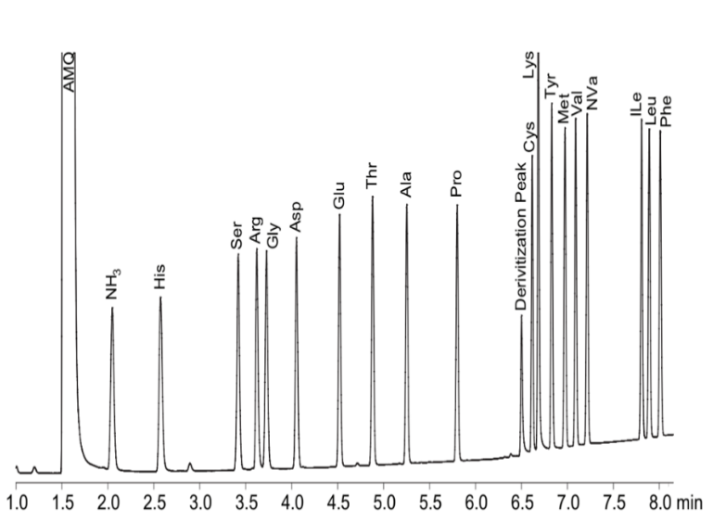
vol% H₂O/HCOOH
vol% CH₃CN

Figur 4: HPLC chromatogram for en standardopløsning med 10 pmol (p står for pico som betyder 10-12) af aminosyrerne.

I Figur 4 er vist et HPLC-chromatogram for en HPLC-analyse af en standardopløsning med 10 pmol af aminosyrerne. Stationær og mobil fase er som angivet i opgaverne ovenfor. Her ses signaler for aminosyrederivaterne samt de to biprodukter fra reaktionen med reagens AQC.
- Sammenhold din besvarelse af opgave 8 med HPLC-chromatogrammet. Stemmer din vurdering overens med chromatogrammet?

- Ud fra chromatogrammet: Hvad gælder generelt for polariteten af aminosyrer med henholdsvis kortest og længst retentionstid? Sammenhold med din besvarelse af opgave 6.
Det viser sig, at arealet under toppen af et signal fra et bestemt aminosyrederivat afhænger lineært af stofmængden af den pågældende aminosyre i prøven. Ved at lave HPLC-analyser på standardopløsninger med kendt stofmængdekoncentration af de enkelte aminosyrer kan man bestemme en standardkurve for sammenhængen mellem koncentrationen af en aminosyre i prøven og arealet under toppen af signalet af aminosyrederivatet. Målte værdier af arealet under toppen af signalet fra en bestemt stofmængdekoncentration af aminosyrerne er vist i Tabel 1.

Aminosyre | Stofmængdekoncentration af aminosyre (μm)
 | 0,050 | 0,075 | 1,0 | 2,5 | 25 | 50
 | areal under top af signal i HPLC chromatogram fra aminosyrederivat (gennemsnit)
His | 167 | 304 | 4064 | 9618 | 104287 | 204119
Ser | 334 | 330 | 4052 | 9459 | 102749 | 199653
Arg | 230 | 320 | 3994 | 9516 | 102770 | 201123
Gly | 591 | 682 | 4260 | 9608 | 100540 | 196412
Asp | 211 | 272 | 4053 | 9704 | 101645 | 190396
Glu | 238 | 303 | 3988 | 9330 | 100969 | 190784
Thr | 238 | 329 | 4115 | 9617 | 104228 | 201799
Ala | 269 | 336 | 4029 | 9447 | 102180 | 195455
Pro | 219 | 308 | 3807 | 8916 | 96538 | 187201
Cys | 172 | 262 | 3566 | 8315 | 91527 | 179095
Lys | 334 | 499 | 6810 | 15852 | 173792 | 329877
Tyr | 217 | 320 | 4177 | 9874 | 106770 | 209182
Met | 176 | 268 | 4049 | 9354 | 104998 | 204492
Val | 274 | 374 | 4127 | 9765 | 105725 | 204246
Ile | 373 | 435 | 4323 | 9899 | 106378 | 205866
Leu | 225 | 300 | 4084 | 9521 | 103758 | 201006
Phe | 237 | 348 | 4312 | 9970 | 106180 | 208031
Tabel 1: Areal under top af signal for kendte stofmængdekoncentrationer af aminosyrer.

- Vis ud fra data i Tabel 1, at arealet under toppen af signalet fra glutaminsyre i HPLC-analysen afhænger lineært af stofmængdekoncentrationen af glutaminsyre i prøven. Bestem forskriften for den lineære sammenhæng.

- Til analyse af aminosyresammensætningen i protein fra mask fremstilles en prøve til HPLC. Prøven fremstilles således, at den indeholder $0,100 μg$ mask pr. $μL$ i den opløsning, der laves HPLC-analyse på. Efter proteinet i masken er hydrolyseret til frie aminosyrer og omdannet til derivater ved reaktion med reagens AQC, udtages $1,00 μL$ til HPLC-analyse. Arealet under toppen fra signalet fra glutaminsyre bestemmes fra HPLC-analysen til 139400.

- Bestem stofmængdekoncentrationen af glutaminsyre i prøven.
- Bestem, hvor stor en procentdel glutaminsyre udgør af massen i masken.
For en mask har man ved HPLC-analyse bestemt fordelingen af aminosyrer og dermed også proteinindholdet. Fordelingen er givet i Tabel 2. Tilsvarende har man ved en Kjeldahlanalyse undersøgt samme mask og fundet proteinindholdet til 25,0 %
- Bestem, hvor stor en procentdel proteinindholdet fundet ved HPLC-analyse udgør af proteinindholdet fundet ved Kjeldahlanalyse.

- Hvad kan forskellen i proteinindhold i masken, bestemt ved de to metoder skyldes? Hvordan kan man fortolke forskellen på proteinindhold bestemt ved de to metoder?

- Diskutér fordele og ulemper ved bestemmelse af proteinindhold ved anvendelse af de to metoder i forhold til:
- kvalitet af resultat for det bestemte proteinindhold.
- kompleksitet af metode.
- omkostninger forbundet med den anvendte metode.
- andre udfordringer med hensyn til anvendelse af metoden.
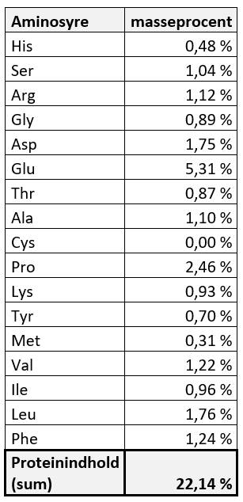

Tabel 2: Fordelingen af aminosyrer bestemt for mask ved HPL- analyse.

FACITLISTE:
1: upolære
2: upolære
3: stærkt polær
4: ladede og polære
5: stadig polær mobilfase, men polaritet sænkes gradvist ved tilsætning af acetonitril, da mindre polær end vand og methansyre.
6: ladede og polære først, og upolære sidst.
7: pH: 2,68
8: His positivt ladet sidekæde først, dernæst Glu med primær neutral polær sidekæde og sidst Val med neutral upolær sidekæde.
9: His: $R_{t}≈2,6 min$, Glu: $R_{t}≈4,5 min$, Val: $R_{t}≈7,1 min$.
10: Generelt først polære sidst upolære, men sidekædes længde har også betydning.
11: $areal=3846,9\frac{1}{μM}·x + 524,81$, ingen systematisk afvigelse og høj forklaringsgrad
12: a: $36,1 μM$, b: 5,31 %
13: $88,6 \%$
14: Kjeldahlmetoden bestemmer totale organisk bundet nitrogen i prøven og omregner til protein gennem omregningsfaktor. HPLCmetode bestemmer andelen af hver aminosyre fra proteinerne direkte.

Konstrueret i MarvinSketch version 21.12 på baggrund af oplysninger i Amino Acid Analysis Application Notebook, Waters https://www.waters.com/waters/library.htm?cid=511436&lid=134965704&locale=en_DK
Konstrueret i MarvinSketch version 21.12 på baggrund af oplysninger i Amino Acid Analysis Application Notebook, Waters https://www.waters.com/waters/library.htm?cid=511436&lid=134965704&locale=en_DK
Konstrueret i MarvinSketch version 21.12 på baggrund af oplysninger i Amino Acid Analysis Application Notebook, Waters https://www.waters.com/waters/library.htm?cid=511436&lid=134965704&locale=en_DK
Data fra: Amino Acid Analysis Application Notebook, Waters https://www.waters.com/waters/library.htm?cid=511436&lid=134965704&locale=en_DK
Data fra: Amino Acid Analysis Application Notebook, Waters https://www.waters.com/waters/library.htm?cid=511436&lid=134965704&locale=en_DK

